Дата: 23.02.18 г. Русский язык

Тема урока**: Виды предложений по цели высказывания и интонации.**

**Цель :** формировать понятие о видах предложений по цели высказывания  (повествовательные, вопросительные , побудительные) и интонации (восклицательные и невосклицательные); развивать умение  находить их в тексте и составлять самостоятельно; развивать устную и письменную речь, мышление, творческие способности учеников; воспитывать взаимоуважение, толерантность.

**Ход урока:**

1.     **ОРГАНИЗАЦИЯ КЛАССА**

**Громко прозвенел звонок,**

**Начинается урок.**

**Всё ль на месте?**

**Всё ль в порядке?**

**Книга, ручка и тетрадка?**

**Все ли правильно сидят?**

**Все ль внимательно глядят?**

**Каждый хочет знать урок**

**На отлично, на зубок.**

**(А теперь за парты сели, на меня все посмотрели)**

**2.**     **МИНУТКА КАЛЛИГРАФИИ**

- Сядьте все, ребята, ровно. Проверьте свою осанку

- Возьмите в руки ручку, откройте тетради, проверьте, правильно ли она лежит.

 - Запишите число, классная работа.

- Проведем каллиграфическую минутку.

**Слайд 2**

**А) Каллиграфическая минутка**     **Пп  пр ре ед дл ло  ож же ен ни ие**

            Соберите слово из буквосочетаний.

            Что получилось? (**Предложение).**

**-**Запишите посередине строки.

            - Сколько слогов в этом слове? Почему?

            - Какой слог ударный?

            - Назовите гласные звуки; согласные.

            - Сколько букв в этом слове?

            - Сколько звуков?

            - Почему звуков больше, чем букв?

            Прочитайте пословицу:

**Без труда не вытащить и рыбку из пруда.**

- Как вы понимаете эту пословицу?

- Сколько в ней слов?

- Связаны ли  слова между собой?

- Можно ли это высказывание назвать предложением? Почему?

- Что такое предложение?

**3. СООБЩЕНИЕ  ТЕМЫ  И  ЗАДАЧ  УРОКА.**

- Кто из вас догадался, какую тему мы с вами будем изучать на уроке?

- А что именно о предложении мы с вами будем изучать, вы узнаете, если разместите в правильном порядке карточки со словами:

**и//интонации//Виды//по// предложений//цели//высказывания//**

**-Тема урока: Виды предложений по цели высказывания и интонации.**

Мы сегодня должны вспомнить:

- Какими бывают предложения по цели высказывания.

- Какими бывают предложения по интонации.

Мы сегодня должны научиться:

   Находить в тексте предложения разных видов.

**4.РАБОТА НАД ТЕМОЙ УРОКА**

**Деление на группы. На первый второй по порядку.**

**Игра «Каждому свой домик».**

*На доске нарисованы два домика.*

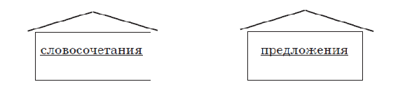  
  
*Ниже даны предложения и словосочетания.*

*Мы плыли на лодке.*

*сильный человек*

*Где река?*

*рыбные места*

*Не ходите туда!*

*Задание*:

– Назовите домики и расселите «жильцов» в них (запишите их под домиком).

– Как назвали домики? (Словосочетание и предложение.)

– Как вы различаете словосочетание и предложение?

– Прочитайте предложения. Какие знаки поставили в конце?

- Давайте найдем предложение, в котором содержится вопрос.

- Найдите предложение, в котором содержится просьба.

- Прочитайте предложение, в котором о чём-то рассказывают.

Как видим, предложения различаются по цели высказывания.

 По цели высказывания традиционно выделяются три вида предложений:

А какие вы сейчас запишите **работая в группах**

*Составьте схему-опору правила.*

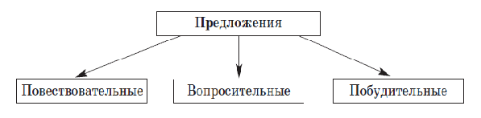

повествовательные, вопросительные и побудительные.

- Какое основное назначение повествовательных предложений?

Основное назначение повествовательных предложений: сообщение об определённых явлениях действительности, передача информации собеседнику**.**

**Слайд 6.**

**Н-р:** Наближается гроза. Вдалике вспыхивает молния.

- Приведите свои примеры повествовательных предложений.  **…..**

- Какие знаки препинания ставятся в конце повествовательных предложений?

Запишем предложение:

**Мой брат живёт в Костанае.**

-Какое это предложение по цели высказывания? Почему это повествовательное предложение?

- Найдите и подчеркните **главные и второстепенные** члены предложения.

**Слайд 6..**

- Какое основное назначение вопросительных предложений?

 Вопросительные предложения служат для выражения вопроса. **Н-р:** Когда он приедет?

- Приведите свои примеры вопросительных предложений.   **…..**

- Какие знаки препинания ставятся в конце вопросительных предложений?

Запишем предложение:

**Когда брат приедет?**

-Какое это предложение по цели высказывания?

- Разберите по составу слово  **приедет**. При-приставка, ед-корень, ет-окончание

**Слайд 6…**

- Какое основное назначение побудительных предложений?

 Основное назначение побудительных предложений: побуждение к действию того, к кому обращена речь. **Н-р:** Принеси мне воды.

- Приведите свои примеры побудительных предложений.   **…..**

 - Какие знаки препинания ставятся в конце побудительных предложений?

Запишем предложение:  **Обязательно приходите.** наречие - как? обязательно

- Определите, к какой части речи относится каждое слово предложения.

**Сделайте вывод:**

- Какие же бывают предложения по цели высказывания?

**Слайд 7**

 Повествовательные, вопросительные и побудительные предложения могут быть эмоционально окрашены, т.е. выражать отношение говорящего к сообщению или передавать его переживания. Такие предложения называются **восклицательными.**

**Н-р**: Какой вкусный торт! Пусть сильнее грянет буря!

 - Приведите свои примеры восклицательных предложений.   **…..**

 Если предложение не имеет особой эмоциональной окраски, то такое предложение **невосклицательное.**

**Н-р:**Дети играют в парке.

- Приведите свои примеры невосклицательных предложений.   **…..**

**Слайд 8.**

Посмотрите, как меняются знаки препинания в зависимости от интонации.

Н-р:  **Это прекрасный город.** (Предложение пов., невоскл.; В конце предложения ставится точка.)

**Слайд 8..**

**Это прекрасный город!** (Предложение пов., воскл.; В конце предложения ставится восклицательный знак.)

**Слайд 8…**

**Приходите в гости.**  (Предложение поб., невоскл.; В конце предложения ставится точка .)

**Слайд 8….**

**Обязательно приходите!**  (Предложение поб., воскл.; В конце предложения ставится восклицательный знак.)

**5. ФИЗКУЛЬТМИНУТКА**

- А сейчас пришло время отдохнуть.

**6.ЗАКРЕПЛЕНИЕ**

**Работа в парах**

. 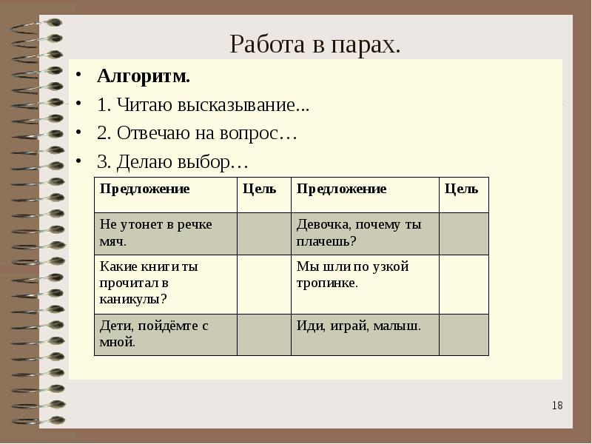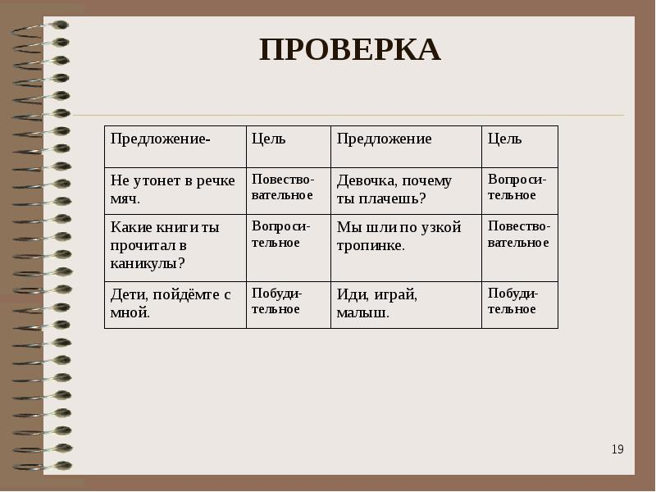

**Стр. 195 упр.195**

Спишите. Определите вид предложений. Поставьте пропущенные знаки в конце предложений.

**7. ИТОГ**

- Наш урок подходит к концу. Давайте покажем, что он прошёл не зря и мы не только  вспомнили какими бывают предложения, но и научились пользоваться своими знаниями.

**Упражнение «МИКРОФОН»**

-Продолжите фразу:

     - Предложение – это…

     - Предложение выражает ….

     - По цели высказывания предложения бывают …

     - По интонации предложения бывают …

     - В конце повествовательного предложения ставим …

     - В конце вопросительного предложения ставим …

               - В конце побудительного предложения ставим  …

**8. Д/З**упр.197

**Без труда не вытащить и рыбку из пруда.**

**и//интонации//Виды//по// предложений//цели//высказывания//**